Dieser Workshop ist für Dich!

Schau in einen Spiegel und du siehst den Menschen, der für dein Glück verantwortlich ist.

Was ist Dein Nutzen:
- Mich selbst kennen und erkennen
- Bei mir ankommen sowie ich bin
- Lösungen finden
- freier nach vorne zu schauen
- Erleichterung durch Entlastung
- Annehmen und Loslassen können
- Emotionen ins Bewusstsein bringen
- Zusammenhänge verstehen
- mehr Lebensqualität erlangen
- von Altlasten befreit fühlen
- weniger Stress durch Klarheit
- schmerzfreier zu werden…

Du wirst staunen, wie einfach und zugleich wirksam der Emotionscode ist!

Schaffe die Blockaden aus dem Weg, die Dich daran hindern, Deine Herzensziele zu erreichen.

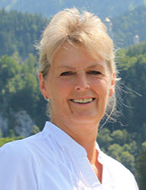
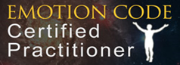
Marianne Jorde
Heilpraktikerin(HPG)
Anerkannte Aufstellerin (DGfS), EFT-Klopfakupressur, Biologisches Dekodieren, Emotionscode nach Dr.Bradley Nelson

Welfenstraße 35, 87629 Füssen Tel. 08362/9118925 E-Mail: info@praxis-gewusst-wie.de
Web: www.praxis-gewusst-wie.de

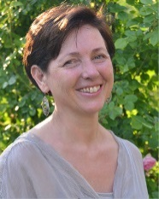
Renate Jung
zertifizierte EC-Practitioner
Emotionscode nach Dr.Bradley Nelson “Walking-In-Your-Shoes“ Methode, Raindrop-Technique, mit Ätherischen Ölen von Youngliving

Günfinkenstraße 13a 82194 Gröbenzell Tel. 08142/5047258
Mobil: 015227472530
E-Mail: seminare@4lifebalance.de
Web: www.4lifebalance.de

Haftungsausschluss
Jede/r Teilnehmer/in entscheidet, inwieweit er/sie sich auf die angebotenen Prozesse einlässt und ist für sich selbst verantwortlich. Für Schäden an Eigentum und Gesundheit haften wir nicht. Mit Ihrer schriftlichen Anmeldung erkennen sie dies an.

Emotionscode
Workshop

1 intensiver Übungstag

12. November 2016

Schritt für Schritt in die Veränderung!
Wir helfen Dir dabei!

Gefühle wie Ängste, Schuld und andere negative Gedanken sind die größten Blockaden, die Dich von Deinem Traumleben fernhalten können.
Jeder hat sein "Päckchen" zu tragen.
Darin enthalten sind festsitzende Emotionen, die sich im Laufe unseres Lebens in unserem Energiesystem ansammeln. Diese eingeschlossenen Emotionen blockieren unsere Energiebahnen in Form von Energiekugeln, die die Größe einer Orange bis Melone haben können.
Die Folge davon können Krankheiten, körperliche Beschwerden, emotionale Schwierigkeiten und vieles mehr sein.

Daher stammen Sätze wie: "Es liegt mir im Magen." oder "Ich habe einen Kloß im Hals."
Hier befinden sich dann häufig diese Energien oder sie suchen sich andere Schwachstellen im Körper aus.
Mit dem Emotionscode nach Dr. Bradley Nelson können solche festsitzenden Emotionen identifiziert und aufgelöst werden.
Kursinhalte
- Was sind eingeschlossenen Emotionen?
- Wie entstehen sie?
- Wie wirken sie sich auf Körper/Seele aus?
- Wie finde ich heraus was mich blockiert?
- Wie löse ich diese Blockaden auf?
- Was ist eine Herzmauer und wie kann ich sie entfernen?
- Erlernen von Techniken um Emotionen aufzulösen!

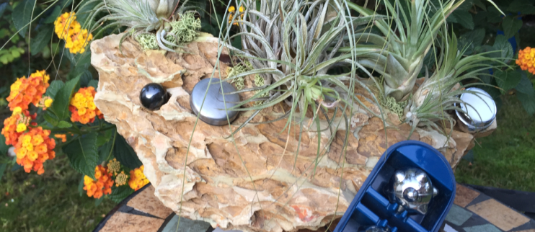

Bringt bitte zum Üben einen Magneten mit, es kann ein einfacher Kühlschrankmagnet sein.

Schriftliche Anmeldung erforderlich unter:
seminare@4lifebalance.de
info@praxis-gewusst-wie.de

Wir unterstützen Dich im Team
Arbeitsweise:
Vortrag, Einzel-und Gruppenarbeit, Frage/Antwort Runde
Wir arbeiten zu zweit, mit max. 16
Teilnehmer(innen).
Das gewährleistet intensive Unterstützung bei den Übungen, um den größtmöglichen Erfolg zu erzielen.

Ziel:
Jedem ein Werkzeug an die Hand zu geben, um selbst dauerhaft krankmachende, eingeschlossene Emotionen zu lösen.
Basierend auf intensivem Üben in Technik und innerer Haltung.

Selbstverständlich sind wir auch für eine
eventuelle Nacharbeit jederzeit für Euch da!

Ort:
Praxisteam – Gewusst Wie!
Welfenstraße. 35 87629 Füssen

Kurszeiten:
Samstag 10-18:00 Uhr
Preis: 120 Euro (incl.MwSt.) Getänke und Pausensnackes inclusive

